MIPOLAM BIOPLANET 2X20ML - WOOD PATH

Gerflor

Eigenschaften

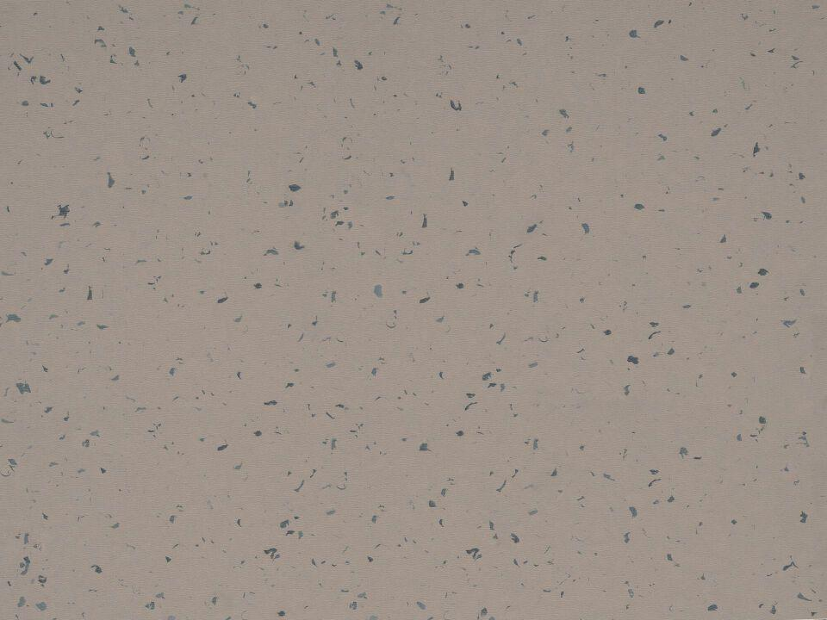

GTIN:

3475710549861

HAN:

88925443

Benutzungsintensität

Klasse 23, Klasse 34, Klasse 43

Bewertungsgruppe Rutschgefahr

R 9

Farbton

dunkelbeige

Oberfläche

matt

Werkstoff

Polyvinylchlorid (PVC)

Breite (mm)

2.000,00

Länge (mm)

20.000,00

Aufladungsspannung im Begehversuch

max. 2 kV (antistatisch)

Befestigung

kleben

Bodenbelag heterogen/homogen

homogen

Brandverhalten

Bfl-s1

Chemische Beständigkeit

chemikalienbeständig gem. Herstellerangabe, haushaltschemikalienbeständig

Dekontaminierbarkeit

sehr gut

Farbechtheit

lichtecht

Formaldehyd Emissionsklasse

E1

Lieferform

Rolle

RTS Emissionsklasse

M1

Verschleißgruppe/-klasse Bodenbelag

Bindemittelgehalt Typ I

Anteil Recyclingmaterial (%)

25,00

Dicke Nutzschicht (mm)

2,00

Gesamtdicke Belag (mm)

2,00

Gewicht (kg/m²)

2,70

Reflexionsgrad (%)

25,20

Resteindruck (mm)

0,02

Trittschallverbesserungsmaß (dB)

5,00

Wärmeleitfähigkeit (W/(m*K))

0,25

Gerflor_Farbcode

5443

Desinfektionsmittelbeständig

ja

Lichtechtheit

≥ Stufe 7

Maßstabilität

≤ 0,40 %

Nachhaltigkeit

vollständig recycelbar, hergestellt zu 83 % aus natürlichen und recycelten Materialien mit mindestens 25 % Recyclinganteil

Oberflächenvergütung

Evercare™

REACH-konform

ja

Zertifikate

FloorScore®

Frei von Schwermetallen

ja

TVOC (28 Tage)

< 10 µg/m³

Antibakterielle Aktivität (E. coli – S. aureus – MRSA)

> 99 % wachstumshemmend

Antivirale Aktivität (Humanes Coronavirus 229E)

99,7 % nach 2 h; 99,9 % nach 5 h

Renovierbar

Ja

Lebenslang einpflegefrei

Ja

NCS Farbton

5005-Y50R